ЛЕКЦИЯНЫҢ ҚЫСҚА СИПАТТАМАСЫ
№4 дәріс: Байланыстырғыштардың (цементаторлардың) пиротехникалық құрамдардағы рөлі
Дәрістің мақсаты: пиротехникалық құрамдардағы байланыстырғыштардың химиялық және физикалық қасиеттерін, олардың құрылымдық және функционалдық рөлін, сонымен қатар материал таңдау принциптері мен заманауи өндірістегі қолданылуын түсіндіру.
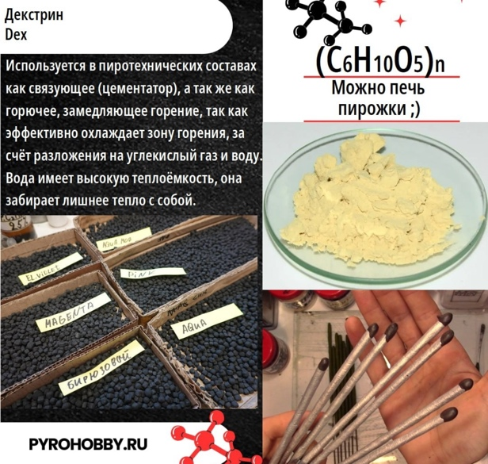
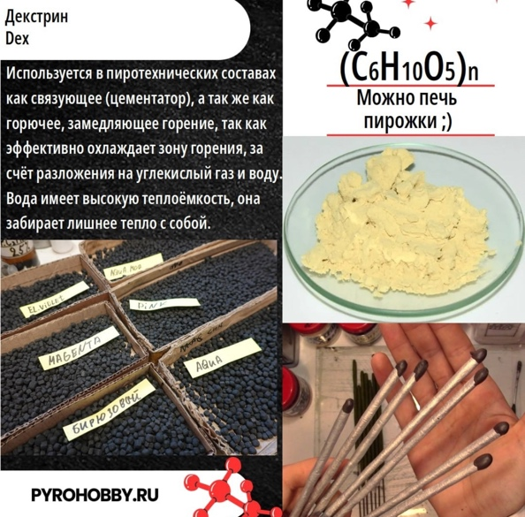
Байланыстырғыштар немесе цементаторлар пиротехникалық құрамдардың құрылымдық және функционалдық тұтастығын қамтамасыз ететін негізгі компоненттердің бірі болып табылады. Пиротехникалық құрамдар әдетте ұнтақталған немесе гранулаланған химиялық заттардың қоспасынан тұрады, олар жанғыш, тотықтырғыш және қосымша әсер беруші заттарды қамтиды. Бұл құрамдардың тұрақтылығы, сенімділігі және жану процесінің біркелкілігі көбіне байланыстырғыштардың сапасына тәуелді. Байланыстырғыштар ұнтақталған немесе гранулаланған компоненттерді біртұтас матрицаға біріктіріп, механикалық беріктілік береді, құрамның формасын сақтауға көмектеседі және сыртқы факторлардан – ылғалдан, температура ауытқуларынан немесе механикалық әсерден – қорғайды.

Байланыстырғыштар химиялық құрамына қарай органикалық және бейорганикалық болып бөлінеді. Органикалық байланыстырғыштарға полиуретан, фенолдық смолалар, нитроцеллюлоза, поливинил ацетат және декстрин жатады. Олар жеңіл өңделеді, серпімді және пластикалық қасиеттері жоғары, сондықтан ұнтақтардың біркелкі таралуына мүмкіндік береді. Органикалық смолалардың жану процесіне қосқан үлесі де маңызды: олардың баяу тотығуы құрамның жануын біртекті етеді, түтін бөлінуін азайтады және визуалды эффектілердің сапасын жақсартады. Коммерциялық фейерверк өндірісінде қолданылатын органикалық байланыстырғыштардың үлесі шамамен 65%-ға жететіні байқалған, бұл олардың өңдеудің қарапайымдылығымен және төмен шығынмен байланысты. Сонымен қатар, органикалық байланыстырғыштарды қолдану құрамның серпімділігін қамтамасыз етіп, механикалық соққылар мен діріл кезінде бөлшектердің ыдырауын азайтады.
Бейорганикалық байланыстырғыштар жоғары температураға төзімділігімен және химиялық тұрақтылығымен ерекшеленеді. Оларға сульфатты, фосфатты цементтер, алюминий фосфаты, калий силикаттары жатады. Олар металдық жанғыштармен және тотықтырғыштармен байланыста құрамның термиялық тұрақтылығын арттырады, жарылыс қаупін төмендетеді және ылғалдылыққа төзімділігін қамтамасыз етеді. Әскери және өнеркәсіптік пиротехникада бейорганикалық байланыстырғыштардың қолданылуы өте маңызды, себебі құрамдар ұзақ сақтау кезінде де химиялық және механикалық тұрақтылығын жоғалтпайды. Статистика көрсеткендей, әскери тағайындалымдағы пиротехникалық өнімдердің 78%-ында бейорганикалық байланыстырғыштар қолданылады, бұл олардың сенімділігі мен қауіпсіздігін көрсетеді.
Байланыстырғыштардың механикалық қасиеттері құрамның беріктігін анықтайды. Механикалық беріктілік ұнтақ немесе гранулалардың қозғалып кетпеуін қамтамасыз етіп, құрамның сенімділігін арттырады. Бұл әсіресе қатты отшашу шамдары, гранулаланған жарылғыш қоспалар және сигналдық пиротехникалық өнімдер үшін маңызды, себебі өнімнің транспорттау және пайдалану кезінде бұзылмауы керек. Сонымен қатар, байланыстырғыш құрамдағы тотықтырғыш немесе жанғыш заттармен химиялық реакцияға түспеуі тиіс. Әйтпесе бұл өнімнің тұрақтылығын төмендетіп, күтпеген жарылыс қаупін тудыруы мүмкін.
Термиялық және химиялық қасиеттері әртүрлі байланыстырғыштар құрамның жану процесіне де әсер етеді. Органикалық смолалар баяу тотығып, жануды біртекті етеді және түтін мөлшерін азайтады. Мысалы, фейерверктерде нитроцеллюлозаның қосылуы жалынның қарқындылығын арттырмай, композицияның сенімділігін сақтауға мүмкіндік береді. Бейорганикалық байланыстырғыштар болса, жоғары температураға төзімді болып, құрамның жылу тұрақтылығын арттырады, әсіресе әскери мақсаттағы өнімдер үшін маңызды. Байланыстырғыштар сондай-ақ өнімнің сақтау мерзіміне де әсер етеді; олар құрамдағы бөлшектердің ылғалдан қорғалуын қамтамасыз етіп, химиялық тұрақтылықты ұзақ уақыт бойы сақтайды.
Байланыстырғыштардың пиротехникалық құрамдағы рөлін кеңейту үшін қазіргі заманда нанотехнологиялар белсенді қолданылады. Наноқұрылымды полимерлер мен модификацияланған смолалар құрамдағы бөлшектердің біркелкі таралуын қамтамасыз етеді, механикалық беріктікті арттырады және жану кезінде газ бөлінуін тиімді басқарады. 2023 жылғы халықаралық пиротехникалық статистика бойынша, наномодификацияланған байланыстырғыштарды қолданатын өнімдердің саны бес жыл ішінде 30%-дан 55%-ға дейін өскен. Бұл үрдіс олардың қауіпсіздігін арттырып қана қоймай, өнімнің ұзақ мерзімді сақтау қабілетін де жақсартады. Сонымен қатар, наномодификацияланған байланыстырғыштар құрамдағы микроскопиялық ауа қуыстарын азайтып, жану процесінде жарылыс қаупін төмендетеді, бұл әсіресе әскери және өнеркәсіптік пиротехника үшін маңызды.
Байланыстырғыштарды таңдау құрамның мақсатты қолданылу саласы, жану жылдамдығы, температура диапазоны, ылғалдылыққа төзімділік, өңдеуге жарамдылық және экологиялық талаптарға негізделеді. Ашық ауада қолданылатын фейерверктер мен сигналдық шамдар үшін жоғары серпімді органикалық смолалар тиімді, ал әскери құрамдарда бейорганикалық цементаторлар артықшылыққа ие. Сонымен қатар, байланыстырғыштардың жану жылдамдығына әсері, термиялық және химиялық тұрақтылығы, және өндірістік шығындар да материал таңдауда маңызды фактор болып табылады.
Байланыстырғыштардың пиротехникалық өнімнің сапасы мен қауіпсіздігіне әсері ғылыми зерттеулермен дәлелденген. АҚШ-тағы тәжірибелер бойынша, полиуретан негізіндегі байланыстырғыштар құрамның механикалық беріктігін 25–30% арттырады және транспорттау кезінде бөлшектердің бұзылу ықтималдығын төмендетеді. Бейорганикалық байланыстырғыштарды қолдану құрамның термиялық тұрақтылығын 15–20% жоғарылатады, бұл әскери тағайындалымдағы өнімдер үшін шешуші фактор болып табылады. Заманауи органикалық смолаларды модификациялау арқылы жану кезінде зиянды газдардың бөлінуін азайтуға мүмкіндік туады, бұл экологиялық қауіпсіздікке оң әсер етеді. Сонымен қатар, зерттеулер көрсеткендей, органикалық байланыстырғыштарды дұрыс таңдау визуалды эффектілердің сапасын 40–50%-ға дейін жақсартады, бұл өнеркәсіптік және тұрмыстық фейерверктер үшін маңызды.
Қорыта айтқанда, байланыстырғыштар пиротехникалық құрамдардың құрылымдық және функционалдық тұтастығын қамтамасыз ететін маңызды элемент болып табылады. Олар механикалық беріктілікті, термиялық және химиялық тұрақтылықты арттырады, жану процесін реттейді, өнімнің визуалды және физикалық сапасын жақсартады, сондай-ақ экологиялық қауіпсіздікті қамтамасыз етеді. Органикалық және бейорганикалық байланыстырғыштардың әрқайсысы өзіндік артықшылықтарға ие, сондықтан өндірісте нақты қолдану мақсатына сай материал таңдау өте маңызды. Заманауи нанотехнологиялар мен модификацияланған смолалар байланыстырғыштардың рөлін жаңа деңгейге көтеріп, пиротехникалық құрамдардың қауіпсіздігін және тиімділігін арттыруға мүмкіндік береді.

Бақылау сұрақтары:
- Байланыстырғыштардың пиротехникалық құрамдардағы негізгі рөлі қандай, және олардың механикалық беріктілік пен жану процесіне әсерін салыстырмалы түрде түсіндіріңіз.
- Органикалық және бейорганикалық байланыстырғыштардың артықшылықтары мен кемшіліктерін нақты мысалдармен талдап, олардың қолдану салаларына әсерін сипаттаңыз.
- Пиротехникалық өнімнің қауіпсіздігі мен ұзақ мерзімді тұрақтылығына байланыстырғыштардың әсерін көрсететін ғылыми деректер мен статистикалық мәліметтерді мысалға келтіріңіз.
- Наномодификацияланған байланыстырғыштардың қасиеттерін сипаттап, олардың дәстүрлі органикалық немесе бейорганикалық материалдардан артықшылығын түсіндіріңіз.
- Пиротехникалық құрамды жобалау кезінде байланыстырғыштарды таңдау критерийлерін атаңыз және әр критерийдің өнімнің сапасы мен қауіпсіздігіне қалай әсер ететінін талдаңыз.

Пайдаланылған әдебиеттер
1. Батурова Г.С. Характеристики цветного пиротехнического пламени: учебное пособие / Г.С. Батурова [и др.]; М-во образ. и науки России, Казан. нац. исслед. технол. ун-т. – Казань : Изд-во КНИТУ, 2012. – 126 с.
2. В. А. Завадский ОСНОВЫ ТЕХНОЛОГИЙ ПИРОТЕХНИЧЕСКИХ ВЕЩЕСТВ, ПОРОХОВ И СМЕСЕВЫХ РАКЕТНЫХ ТВЕРДЫХ ТОПЛИВ Учебное пособие Алматы «Қазақ университеті» 2016
3. Абдулкаримова Р. Г. Пиротехникалық құрамдар жəне құралдар: оқу құралы – Алматы: Қазақ университеті, 2012. – 150 бет.
4. С.Х. Акназаров, И.М. Вонгай, О.Ю. Головченко. Краткий курс практической пиротехники: Учебное пособие. – Алматы: Қазақ университеті, 2009. – 160 с.
5. Зельдович Я.Б. Математическая теория горения и взрыва. - М.: Наука, 2000. - 478 с.

